ГБУ ДО ЦШИ №1 г. Грозного, отчет за январь 2021 г.

- Реализация комплекса мер по развитию детского и юношеского художественного творчества.

11 января в ЦШИ №1 г. Грозного прошел Педагогический совет. Тема - подведение итогов 2-й четверти и 1-го полугодия, анализ работы педагогического коллектива, анализ успеваемости учащихся. На основании аттестационных ведомостей промежуточной аттестации были подведены итоги учебно-воспитательной работы за 1 полугодие.
Количество участников – 30. Ответственный – директор школы Сулейманова М.М.

11 января в ЦШИ №1 г. Грозного заместителем директора по ВР Аласхановой А.Р. была проведена онлайн – беседа в классе ИЗО о правилах здорового образа жизни «Мойдодыр уполномочен заявить!». Если мы научим детей ценить, беречь и укреплять своё здоровье, являясь для детей личным примерам, будем пропагандировать здоровый образ жизни, то можно надеяться, что будущее поколение будет более здоровым и развитым.
Количество участников – 12. Количество зрителей – 96. Ответственный – зам. директора по ВР Аласханова А.Р.

13 января в ЦШИ №1 г. Грозного зам. директора по ВР Аласханова А.Р. провела круглый стол с ребятами класса ИЗО: «Знаешь ли ты культуру и традиции народов, живущих на территории Чеченской республики?». Трудно найти в мире страну, где проживало бы население одной национальности, одной культуры. Во многих государствах живут разные народы, народности и этнические группы. Поэтому воспитание детей в духе патриотизма, уважения и веротерпимости в наше время особенно актуально.
Количество участников – 8. Ответственный – зам. директора по ВР Аласханова А.Р.
14 января в ЦШИ№1 г. Грозного преподаватель по классу ИЗО Дадаева Д.Ш. провела экологический урок «Лес и его обитатели». Даже знакомый, давно исхоженный лес таит в себе массу загадок. Несмотря на царящую в нем обычно тишину, лес полон жизни. Его населяет великое множество животных, птиц, насекомых. Отмечены особенности внешнего вида зверей, их распространения, образа жизни, поведения, их роль в природе и значение в жизни человека. На онлайн-уроке с ребятами класса ИЗО преподавателем Дадаевой Д.Ш. рассматривался жанр анималистки (жанр искусства, в котором важнейшим объектом изображения выступают животные), чтобы поближе ознакомились учащихся с пластикой и тонкостями данного жанра.
Количество участников – 7. Ответственный – преподаватель ИЗО Дадаева Д.Ш.

15 января в ЦШИ №1 г. Грозного с зам. директором по ВР Аласхановой А.Р. в школе искусств прошёл Мультимедийный урок, с учениками класса ИЗО посвященный мировой скульптуре из цикла «По законам красоты» - «Застывший в камне образ…». Скульптура («вырезаю», «высекаю» лат.) – это произведения, которые имеют объёмную форму и выполняются из твёрдых материалов методом высекания, удаления лишнего из начальной массы каменного или иного блока, на какие предназначения делится.
Количество участников – 13. Ответственный – зам. директора по ВР Аласханова А.Р.

16 января в ЦШИ №1 г. Грозного прошла онлайн-беседа на тему: «Духовная культура и духовная жизнь человека». В классе хореографии зам. директора по ВР Аласханова А.Р. поговорила с ребятами о духовной жизни общества.
Количество участников – 9. Количество зрителей – 86. Ответственный – зам. директора по ВР Аласханова А.Р.

16 января в ЦШИ №1 г. Грозного прошла беседа на тему: «Литературный портрет: Поэзия души», посвящённая жизни и творчеству марийской поэтессы В.М. Изиляновой. Преподаватель общего эстетического образования Юсупова Л.Р. поговорила со своими учениками о творчестве Валентины Изиляновой﻿, которая стала одной из ярчайших явлений современной марийской поэзии. Валентина Изилянова — лауреат Государственной молодёжной премии им. Олыка Ипая (1994), Государственной премии имени С.Г. Чавайна (2007). Сегодня она автор семи поэтических книг на марийском, русском и эстонском языках, её произведения публиковались в еженедельнике «Литературная Россия», в коллективных сборниках и альманахах финно-угорских поэтов. Многие стихи Валентины Михайдаровны вдохновили марийских композиторов на написание лиричных песен, которые пользуются большой популярностью.
Количество участников – 8. Ответственный – преподаватель общего эстетического образования Юсупова Л.Р.

17 января в ЦШИ №1 г. Грозного зам. директора по ВР Аласханова А.Р. провела тематическую лекцию на отделении хореографии: «О защите несовершеннолетних от информации, причиняющей вред их здоровью и развитию». Сегодня уже никого не надо убеждать в том, что дети во всем мире нуждаются в специальной правовой защите. Ребёнок и его права должны защищаться законом. По международным нормам и по российскому законодательству ребёнком признается лицо, не достигшее совершеннолетнего возраста.
Количество участников – 7. Ответственный – зам. директора по ВР Аласханова А.Р.

18 января в ЦШИ №1 г. Грозного прошла беседа на отделении общего эстетического образования, посвященная творчеству известного английского писателя, автора сказки «Винни-Пух» Алана Александра Милна. Зам. директора по ВР Аласханова А.Р. поговорила с учащимися о том, как медвежонок Винни получил имя от одной из игрушек Кристофера Робина, сына писателя. В свою очередь, плюшевый мишка Винни-Пух был назван по имени медведицы по кличке Виннипег (Винни), жившей в 1920-х годах в Лондонском зоопарке. Всего Аланом Милном было написано две прозаические книги с участием мишки: «Винни-Пух» (1926) («Winnie-the-Pooh») и «Дом на Пуховой опушке» (1928) («The House at Pooh Corner»).
Количество участников – 8. Ответственный – зам. директора по ВР Аласханова А.Р.

18 января в ЦШИ №1 г. Грозного зам. директора по ВР провела с учащимися общего эстетического образования беседу: «Здоровье в твоих руках» и создала небольшой опросник, чтобы выявить знания детей в области здорового образа жизни. Здоровье популяции, общества в целом, определяется как «наука и искусство профилактики заболеваний, продления жизни и укрепления здоровья через организованные усилия и осознанный выбор общества, организаций, государственное и частное, общинное и индивидуальное.
Количество участников – 12. Ответственный – зам. директора по ВР Аласханова А.Р.

19 января в ЦШИ №1 г. Грозного зам. директора по ВР Аласханова А.Р. с учениками класса ИЗО провела онлайн-беседу о знаменитых художниках России. Художники – люди, способные языком визуальных образов и форм публично говорить с обществом. Однако их популярность и востребованность, кажется, совсем не зависит от таланта. Кто был самым известным художником в истории? Эдуард Мане, Казимир Малевич, Винсент Ван Гог, Эдвард Мунк, Иероним Босх или Энди Уорхол? Обо всём этом поговорила Аласханова А.Р. с ребятами, просматривая видео и фотоматериалы работ художников.
Количество участников – 15. Количество зрителей – 54. Ответственный – зам. директора по ВР Аласханова А.Р.

21 января в ЦШИ №1 г. Грозного прошёл мастер-класс в технике «Акварель» в исполнении преподавателя класса ИЗО Дадаевой Д.Ш. Акварель совмещает особенности живописи (богатство тона, построение формы и пространства цветом) и графики (активная роль белого фона бумаги в построении изображения, отсутствие специфической рельефности мазка, характерной для живописи темперой, гуашью или маслом). Художник-акварелист при работе прозрачными акварельными красками учитывает тон, как правило белый, активно отражающий свет, и фактуру основы (бумага, пергамент, картон, шёлк, слоновая кость) не только в качестве материала, но и в качестве одного из изобразительных средств.
Количество участников – 11. Ответственный – преподаватель ИЗО Дадаева Д.Ш.

22 января в ЦШИ №1 г. Грозного зам. директора по ВР Аласхановой А.Р. был организован конкурс сочинений с иллюстрациями к ним на отделении ИЗО, для развития у учащихся воображения и фантазии. Воображение является основой наглядно-образного мышления, позволяющего человеку ориентироваться в ситуации и без непосредственного вмешательства практических действий. Оно во многом помогает ему в тех случаях жизни, когда практические действия или невозможны, или затруднены, или просто нецелесообразны.
Количество участников – 13. Ответственный – зам. директора по ВР Аласханова А.Р.

23 января в ЦШИ №1 г. Грозного в классе преподавателя общего эстетического образования состоялся круглый стол: «Культура как средство объединения разных народов», за которым ребята обсудят изменения, произошедшие во всех сферах жизнедеятельности российского общества. Новая содержательно-ценностная переориентация граждан настоятельно требует всемерного развития и применения потенциала патриотизма в интересах воспитания современной молодёжи. Феномен патриотизма во все времена представлял большой интерес для учёных. Он обладает необыкновенной притягательной силой для личности, воодушевляет и сплачивает массы в самые тяжёлые минуты.
Количество участников – 9. Ответственный – преподаватель общего эстетического образования Юсупова Л.Р.

23 января в ЦШИ №1 г. Грозного зам. директором по ВР Аласхановой А.Р. был организован круглый стол в классе хореографии: «Наркотики и алкоголь смертоносны!». В это нелёгкое время, когда пропаганда алкоголя, наркотиков и табачных изделий стала распространена по телевидению и в музыке, борьба Минздрава неустанно продолжается. Ученики вместе с завучем обсудили, что относится к наркотическим и психотропным веществам, какие негативные последствия от их употребления бывают, что воздействие алкоголя и наркотиков на молодой организм – пагубно и может привести к непредсказуемым последствиям.
Количество участников – 16. Ответственный – зам. директора по ВР Аласханова А.Р.

25 января в ЦШИ №1 г. Грозного зам. директора по ВР Аласхановой А.Р. была организована акция в классе ИЗО: «Зимняя дорога и дети». В первую очередь внимание детей было обращено на необходимость быть осторожными при переходе дороги зимой. Вспомнили о правилах поведения на зимней дороге, где безопасно кататься на санках играть в снежки, как вести себя вблизи проезжей части. Также Аласханова А.Р. напомнила о важности использования светоотражающих элементов на верхней одежде.
Количество участников – 11. Ответственный – зам. директора по ВР Аласханова А.Р.

26 января в ЦШИ №1 г. Грозного прошёл открытый онлайн-урок Заслуженной артистки Чеченской Республики, преподавателя по классу вокала и по предмету «Хор» Юрьевой М. Ю. на тему: «Формирование навыка певческой дикции в младшем хоре». Педагог рассказала молодым и начинающим преподавателям о принципах звукоизвлечения, провела ознакомительный мастер-класс по вокалу, продемонстрировала вокальные позиции, использующиеся в разных стилях пения. Урок транслировался в прямом эфире на официальной странице школы в инстаграмм.
Количество участников – 34. Количество зрителей - 154. Ответственный – преподаватель вокала и хора Юрьева М.Ю.

27 января в ЦШИ №1 г. Грозного зам. директора по ВР Аласханова А.Р. провела кинолекторий: «Основы противодействия экстремизму и терроризму». В настоящее время проблема терроризма и экстремизма остаётся одной из самых серьёзных для международного сообщества. Понятие экстремизма или экстремистской деятельности, включает пропаганду расовых, межнациональных и религиозных конфликтов с использованием методов агрессивного и незаконного воздействия, а также нарушение прав, свобод и законных интересов человека и гражданина в зависимости от его расовой, национальной, религиозной или социальной принадлежности.
Количество участников – 12. Ответственный – зам. директора по ВР Аласханова А.Р.

28 января в ЦШИ №1 г.Грозного прошёл отчетный концерт отделения хореографии "В вихре танца!", посвящённый национальным танцам Кавказа. Преподаватели старших классов хореографии -Заслуженный артист ЧР Абдуллаев А.Х. и Гацаева А.А. - продемонстрировали родителям не только танцы чеченского народа, но и танцы других народов Кавказа - осетинского, дагестанского, аджарского, ингушского. В масштабной сюите " Дружба народов" зрители увидели и русский танец. Прекрасные новые костюмы (спасибо родителям), отточенные движения, отличная работа оркестра, ни с чем не сравнимая энергетика кавказских танцев, замечательно переданная танцорами - все это сделало концерт незабываемым зрелищем! Гостями и помощниками мероприятия были инструменталисты из ансамбля «Вайнах». Также на концерте выступили ученики Народного артиста ЧР Межидова А.Х. и Заслуженного артиста ЧР Цуканова К.А.
Количество участников – 68. Ответственные – преподаватели класса хореографии Абдуллаев А.Х. и Гацаева А.А.

30 января в ЦШИ №1 г. Грозного зам. директором по ВР Аласхановой А.Р. был проведен воспитательный час на тему: «Правила безопасности во время гололёда». Какую обувь лучше носить в гололед? Ребятам объяснили, что при ходьбе по скользкой поверхности следует ступать на всю подошву, слегка расслабляя при этом ноги в коленях. В момент падения необходимо максимально сгруппироваться, прижимая руки к груди. Если вы чувствуете, что падаете на спину, постарайтесь прижать подбородок к груди, чтобы не удариться затылком. Нежелательно падать на колени или выпрямленные руки. При падении вперёд постарайтесь упасть на всю поверхность тела, максимально высоко поднимая голову.
Количество участников – 18. Ответственный – зам. директора по ВР Аласханова А.Р.

- Участие в региональных, всероссийских культурных форумах, международное и межрегиональное сотрудничество.

11 января хореографический ансамбль «Грозный» занял ГРАН-ПРИ в Международном конкурсе «Чудеса зимней сказки». организатором которого был Центр реализации творческих проектов – «БлагоДа», в номинации «Народный танец».
11 января хореографический ансамбль «Грозный» занял 2 ГРАН-ПРИ 2-й в Международном заочном конкурсе «Рождественская сказка для тебя». Организатор конкурса - Центр реализации творческих проектов – «БлагоДа», номинация - «Народный танец». Продюсерский центр «Планета Творения» г. Волгоград.
11 января Залаева Амира и Расуева Диана заняли 2-е места в Международном конкурсе «Вдохновение. Зима – 2020». Конкурс проведен при поддержке Министерства культуры РФ, в номинации «Инструментальный жанр – соло».
Количество участников – 24. Призеров – 5. Ответственный – Аласханова А.Р

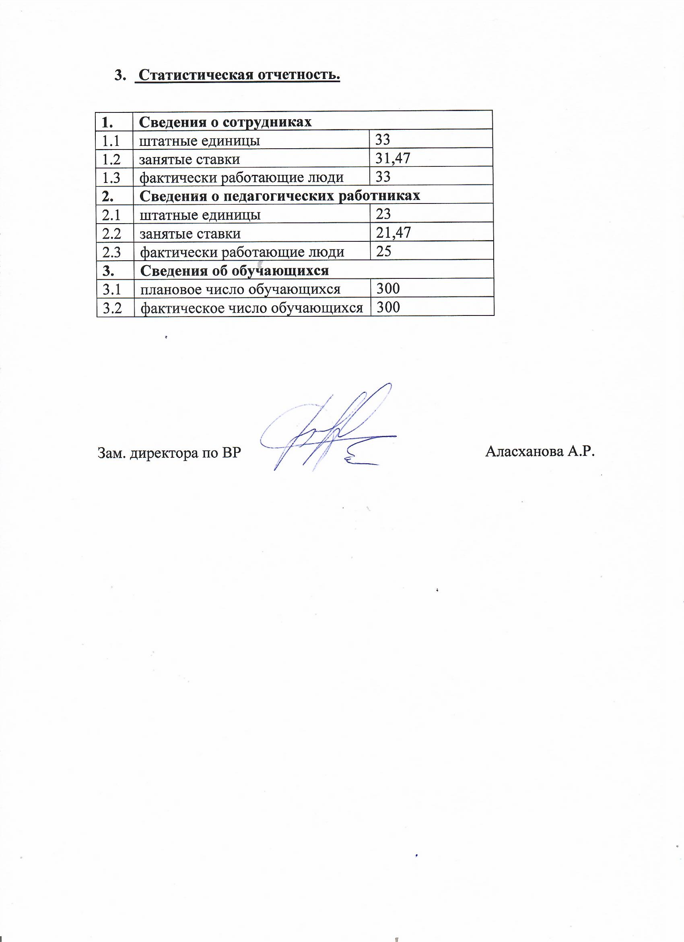

- Статистическая отчетность.
1. | Сведения о сотрудниках
1.1 | штатные единицы | 33
1.2 | занятые ставки | 31,47
1.3 | фактически работающие люди | 33
2. | Сведения о педагогических работниках
2.1 | штатные единицы | 23
2.2 | занятые ставки | 21,47
2.3 | фактически работающие люди | 25
3. | Сведения об обучающихся
3.1 | плановое число обучающихся | 300
3.2 | фактическое число обучающихся | 300

Зам. директора по ВР Аласханова А.Р.

